2018年广东省水路危险货物运输员技能竞赛技术方案

为科学组织2018年广东省水路危险货物运输员技能竞赛，保证竞赛公平公正，维护参赛单位、参赛选手的合法权益，根据竞赛有关规定，制订本方案。
一、竞赛对象
水路危险货物运输员，范围为全省港口行业中使用码头和储罐区设施设备，从事石化散装液体危险货物中转(装卸、运输、储存)的作业人员。
二、竞赛内容
竞赛内容包括理论知识竞赛和技能操作竞赛两部分，理论知识竞赛成绩占30%，技能操作竞赛成绩占70%，竞赛总成绩满分100分。
（一）理论知识竞赛（全体参赛选手参加）
1.理论知识竞赛内容：
理论知识竞赛包括与本工种相关的法律、法规、标准，安全生产知识，环保和职业健康知识三部分（法律法规占15%、安全生产知识占55%、环保和职业健康知识占30%），详见附件一。
2.考核主要方式：
理论知识考试，采用机考形式，计算机随机生成标准化试卷，共100道试题，满分100分。其中：判断题20题，每题0.5分；单选题60题，每题1分；多选择题20题，每题1.5分。考试时间45分钟。单选题为四选一，多选题多选或少选均不得分。
（二）技能操作竞赛（全体参赛选手参加）
技能操作竞赛分为四个项目模块：包括输油软管对接与拆卸（35%）、防化服穿着与灭火（35%）、装卸工艺模拟操作（20%）、综合事故案例分析（10%）。每个项目模块具体内容、要求及考核评分标准等见附件。
1.输油软管对接与拆卸
（1）考核技能点：检验参赛选手在港口危险货物装卸生产环节，能熟练选择合理的工属具，掌握输油软管与法兰对接技巧，完成输油软管对接与拆卸操作。
（2）考核要求：要求参赛选手按要求顺利完成输油软管对接和拆卸操作。
（3）竞赛细则：详见附件二。
2. 防化服穿着与灭火
（1）考核技能点：检验参赛选手在港口危险货物生产环节，能够快速穿戴个人防护装备，熟练使用消防器材，针对失火物质和风向，选用正确的灭火剂和方法扑灭初期火灾。
（2）考核要求：要求参赛选手穿着防化服，检查消防器材，对着火点进行灭火处置。
（3）竞赛细则：详见附件三。
3. 装卸工艺模拟操作
（1）考核技能点：检验参赛选手建立装卸码头和罐区整体系统概念，考核选手熟练掌握常见的卸船进罐、出罐装船、泊位间过驳、倒罐、扫线等典型装卸工艺操作步骤。
（2）考核要求：要求参赛选手能按指定的操作工艺要求，通过模拟场景顺序启闭阀门、启停油泵等操作，正确地完成装卸工艺模拟作业。
（3）竞赛细则：详见附件四。
4.综合事故案例分析
（1）考核技能点：检验参赛选手在港口危险货物装卸管理环节事故处置与应急综合能力。
（2）考核要求：要求参赛选手在规定时间内从模拟场景中对事故的处置和应急环节做出合理的分析和决策。
（3）竞赛细则：详见附件五。
三、竞赛成绩
1.成绩结构
个人竞赛总成绩由理论知识竞赛和技能操作竞赛两部分成绩组成，其中理论知识成绩占30%，技能操作成绩占70%，个人竞赛总成绩满分100分。
所有参赛选手均需参加理论知识竞赛（理论考试1个项目，满分100分）和技能操作竞赛（技能操作4个项目，每个项目满分均为100分），放弃任何一个项目视为放弃比赛，不计总成绩。个人竞赛总成绩计算方式为：
个人竞赛总成绩=理论知识竞赛成绩×30%+技能操作成绩×70%
其中，技能操作成绩=输油软管对接与拆卸成绩（35%）+防化服穿着与灭火成绩（35%）+装卸工艺模拟操作成绩（20%） +综合事故案例分析成绩（10%）
2.成绩说明
（1）将所有参赛选手的个人竞赛总成绩按分值从高到低进行排名。
（2）若出现参赛选手个人竞赛总成绩相同，按以下规则进行排位：
①若总成绩相同，则以技能操作成绩高的名次在前；
②若总成绩和技能操作成绩均相同，则以技能操作中输油软管对接与拆卸项目成绩高的名次在前；
③若总成绩、技能操作成绩和输油软管对接与拆卸项目成绩均相同，则以输油软管对接与拆卸项目用时少的名次在前。
④若仍然成绩相同，依次比较后三个技能操作项目的成绩和用时，直至排出顺序，优者为先。
（3）成绩分值保留小数点后2位，小数点后第三位四舍五入。
四、其它说明
技术方案实施过程中如遇有问题，可向竞赛组委会办公室咨询，由办公室统一回复。

附件一
2018年广东省水路危险货物运输员职业技能竞赛
理论知识考核大纲

一、理论知识考核题目范围
1、法律法规范围(15%)
《中华人民共和国安全生产法》(2014年)、《中华人民共和国消防法》(2009年)、《中华人民共和国职业病防治法》(2016年)等属于该职业操作人员应知的相关法律法规。
2、安全生产知识(55%)
液体危货基本知识，装卸与储存工艺知识，装卸与储存设施设备知识，安全作业知识等。
3、环保和职业健康知识(30%)
参考资料相关国家和行业标准规范。
参考书：

二、理论知识考核题库
理论知识考核将从题库中抽出100题，其中单选题60题、多选择题20题、判断题20题，共100分，考试时间45分钟。

附件二
输油软管对接与拆卸竞赛规则
（一）竞赛目的
输油软管对接与拆卸是散装液体危险品码头卸船进罐、出罐装船、水上过驳、泊位间过驳等典型装卸工艺操作的基本作业内容之一。要求水路危险货物运输员（液体装卸人员）应熟练掌握输油软管拆装安全操作技能。
（二）竞赛内容
本次竞赛方案选取了出罐装船开始阶段之软管对接作为竞赛内容，模拟场景使用码头备用软管，先连接码头一端固定式接口——后连接船上接口（此步选手不做）——然后接口试漏——软管拆除。要求规范操作法兰连接，接口无渗漏，劳动防护和作业习惯符合规范。
第一个考核点是劳动防护环节，选手应按本工种规范要求穿戴好工作服、工作鞋、安全帽和手套。
第二个考核点是软管接口接软管环节，选手需独立完成DN100软管与固定端法兰接口的连接。选择使用合适长度的螺栓，安装方向一致；紧固法兰上的第一、二个螺栓时应对角紧固；使用赛场所备的成品石棉垫片和工具。
第三个考核点是软管接口的测漏，选手需独立完成软管接口处的测漏工作，启用竞赛现场提供的氮气测漏装置，保证在0.6Map气压检测应无渗漏现象。
第四个考核点是拆卸软管环节，完成测漏操作环节后，经现场裁判确认后，选手将对接完好的输油软管进行拆除，摆放归位，收拾工属具，方可离开赛场。
第五个考核点是操作时间，要求在正确操作的基础上用时最短。
总体要求操作顺序正确，动作敏捷，准确到位，操作有效，劳保穿戴规范，作业习惯良好，自我防护意识强，接拆软管使用工具方式恰当，方法正确，作业质量符合要求。
（三）操作步骤
（1）每名选手事先按规范穿戴好防护用品，按抽取出场顺序进入比赛场地。
（2）工作人员检录出场选手，确认后站立在起始线，裁判下令开始，计时开始；
（3）使用赛场备用的工具、材料和软管，按规范操作要求将软管的固定法兰端与接口法兰连接，加石棉垫并紧固螺栓，保证接口密封，沿管向顺直软管；
（4）打开氮气测漏装置，待压力达到0.6Map后，进行渗漏测试，检查法兰密封状态。
（5）测漏完毕后，经现场裁判确认后，选手卸下法兰接口软管，工属具和材料归原位摆放，拆下的石棉垫片放入指定容器内，回到终点线位置，计时结束，方可离开赛场。
（四）评分标准（100分）
详见评分表。
（五）设备器材
（1）装置。每处竞赛单元场地提供“模拟码头固定式法兰”一套；氮气试漏装置一套；DN100×1米法兰软管一根，DN100盲板一块，M16×65螺栓16套，M16×70螺栓16套，M16×100螺栓16套，用于软管与码头固定法兰的对接，另一端加盲板（选手不需操作）。
（2）工属具。每处竞赛单元场地配置12〃活动扳手二把，24梅花开口板手两把，6×200一字启子（螺丝刀）二把，以上均为防爆铜质工具，橡胶防摩擦垫5×5一块。
（3）材料。每处竞赛单元场地配置M16×65螺栓16套，M16×70螺栓16套，M16×100螺栓16套，DN100橡胶石棉法兰垫片若干数量，按选手人数加10片备用，压缩氮气1瓶（视选手人数确定备用瓶数）。
（4）劳保用品。带防静电标志工作服、防静电工作鞋、安全帽、耐油手套均由参赛选手自备。
（六）竞赛场地

输油软管对接与拆卸项目评分表
姓名： 抽签号：
考核起止时间： 时 分 至 时 分 用时： 分钟
序号 | 考核内容 | 分值 | 评分标准 | 扣分 | 得分 | 事项记录
1 | 劳动防护 | 5 | 工作服、工作鞋、安全帽和手套未按规范穿戴，每项扣1分。
2 | 软管对接 | 20 | 首对螺栓未用对角紧固方式扣5分；  螺栓方向不一致或朝向不符合要求（螺母应位于软管法兰一侧）扣2分；  螺栓长度不规范（外露部分应该是二至三扣或二分之一直径）扣3分；  输油软管未顺直扣10分。
3 | 密封测试 | 15 | 法兰连接密封有渗漏扣15分。
4 | 软管拆除 | 10 | 未拆除软管法兰连接扣10分；  未按原位置和方位归位软管扣2分；  未将旧垫片放入指定容器扣2分。
5 | 操作时间 | 50 | 位于所有选手所用时间最短与最长中位值（或最接近）的选手为30分，用时最短的选手为满分50分，用时最长的选手为最低分10分。每差1秒的分值差等于最长用时减最短用时，再除40，其它选手所用时间对应的分数即为获得的时间成绩。
选手签名： 年 月 日
裁判员签名： 年 月 日
裁判长签名： 年 月 日

附件三
防化服穿着与灭火竞赛规则
（一）竞赛目的
水路危险货物运输人员（液体装卸人员）从事的是散装液体危险货物作业，危险货物具有易燃性和有毒性，这要求该工种操作人员熟练掌握应急处置技能。此竞赛项目考核选手遇到火灾时，能快速穿着防化服和熟练使用手持灭火器，并根据失火物种类和场景，正确掌握使用手持灭火器扑灭初期火灾的操作技能。
（二）竞赛内容
竞赛采用现场检查、穿着防化服，抽取失火物质及场景，并选用合适的灭火器进行现场灭火。
第一个考核点是规范穿着防护服的技能，考察选手会否检查防化服和手套，在规定时间内完成穿着前的检查、按正确顺序穿着、着装和搭扣符合规范程度等。每处赛场场地准备了4套防化服，有XL、L两种型号各有两套，以适用于不同身材的参赛选手，相同型号的两套防护服被设置为一好一坏，用来考察选手使用前会否检查判别防化服有无破损。
第二个考核点是选手会根据着火物质和场景选择正确的灭火剂。竞赛现场准备了3种灭火剂的手提式灭火器，分别为干粉灭火器，二氧化碳灭火器，水基灭火器，选手应根据失火场景选择正确的灭火剂进行灭火。
第三个考核点是要求选手会根据风向，选择灭火时的正确站位，即应站立在上风位方向。
第四个考核点是使用手持式灭火器正确的操作顺序和方法。要求选手在离火源3-5米外迅速拉下安全环，手握喷嘴侧身对准火源根部由远及近地喷射灭火。火未灭不能停止喷射，若火熄灭后复燃，离火源6米内可返回再次灭火至火源熄灭或直至喷射物耗尽。灭火操作结束选手须将使用过的灭火器放回指定位置。
第五个考核点是完成穿脱防化服和灭火整套动作的时间。总完成时间设定为5min，其中，穿防化服时间设定为2min，灭火操作时间设定为2min，放回防化服时间设定为1min，从选手第一次取防化服（无论取的是好坏）计时开始，至灭火器放回指定位置计时结束。
（三）操作步骤
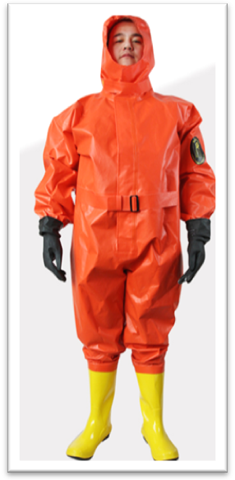
（1）选手按规范穿好工作服、安全帽和防静电工作鞋，抽好出场顺序和失火物质及场景，在指定地点等待入场；
（2）工作人员检录出场选手，确认后开始竞赛，裁判员宣布“比赛开始”；
（3）首先进入防化服穿着竞赛区域，选手检查防化服和手套外观，若发现有损坏的，应更换另一件（备有两件）；
（4）按规定的顺序和要求迅速穿上防化服，系好搭扣，戴好手套；
（5）选手穿着防化服，迅速进入“灭火区”竞赛区，开始灭火环节的操作。
选手根据抽取的失火场景，判断火情并选择正确的灭火剂，检查灭火器状态，然后提起该种灭火剂的灭火器，按规范操作要领，对着油桶进行灭火操作，灭火成功后将使用过的灭火器放回原处；
（6）选手完成灭火操作环节，迅速回到防化服穿着区，按规范要求脱下防化服，放回原处，计时结束。
（四）评分标准（100分）
详见评分表。其中：防化服穿戴占20分，灭火操作占50分，操作时间规范占30分。具体说明如下：
（1）防化服穿戴（20分）
选择了错误的防化服扣15分，选择错误的手套扣5分。设计在防化服袖口，裤脚，领口，左右手套和半罩式面罩八个地方设置检测点。穿着规范是指在选择了完好的防化服或手套的前提下，防化服八个检测点每处穿戴符合规范要求。每处穿戴不得体扣2分，扣满20分为止。
防化服穿着步骤
防护服的穿戴步骤 | 1.先将腿伸进连体防火服，然后伸进手臂；
防护服的穿戴步骤 | 2.拿起保护脸部的面罩，用手理顺收紧带，由下巴向上套在头上；
防护服的穿戴步骤 | 3.双手分别拉紧收紧带，确保面罩紧贴自己脸的面部（面罩以不能伸入二指空隙为标准）；
防护服的穿戴步骤 | 4.拉上拉链，并将按扣按好；
防护服的穿戴步骤 | 5.调节肩带，收紧腰带至舒适（腰带以不能伸入一拳空隙为标准）；
防护服的穿戴步骤 | 6.戴上专用的手套。
（2）灭火器操作（50分）
由裁判员评分，下表是油桶灭火操作评分规则：
灭火器的选择和使用评分规则
序号 | 评分项 | 评分标准 | 分值
1 | 灭火器的选择 | 根据所抽取的火灾类型选择 | 7.5
2 | 风向判断 | 上风口 | 7.5
3 | 对准火焰根部灭火 | 对准火焰根部灭火 | 7.5
4 | 灭火距离 | 3-5m | 7.5
5 | 侧身灭火 | 侧身灭火 | 5
6 | 由远及近灭火 | 由远及近 | 5
7 | 火未熄灭不能停止操作 | 火未灭不能停止喷射，直至喷射物耗尽 | 5
8 | 灭火器放回原处 | 喷射物喷完或火焰熄灭30s后监测灭火器是否放回 | 5
总分 |  |  | 50
灭火器共提供了3种灭火剂，分别是：干粉灭火器、二氧化碳灭火器、水基灭火器。失火场景共提供了2类，分别是：液体类物质着火和固体类物质着火。例如：①法兰或管道漏油失火；②电焊引燃附近固体设施失火等。对应正确的灭火剂选择如下表所示：
序号 | 火灾场景 | 正确的灭火器选择
1 | 法兰或管道漏油失火 | 二氧化碳灭火器；干粉灭火器
2 | 电焊引燃附近固体设施失火 | 水基灭火器；干粉灭火器
（3）操作时间（30分）
总完成时间为5min（含）内，得30分，每增加1秒扣0.5分，扣完30分为止。
（五）设备器材
每处竞赛单元场地提供两套灭火瓶（其中水基灭火器规格6升、干粉灭火器规格为5kg、二氧化碳灭火器规格为5kg）、两个油桶（直径0.58米，高度0.5米），汽柴油若干；备有防化服四套（含面罩），手套四副，XL和L两种型号各两套，相同的两套防护服被设置为一好一坏供检查选择，防化服技术参数如下：
胶布厚度：0.45±0.05mm。
拉伸强度：经纬向≥450N/5cm。
耐撕裂强度：≥32N。
防酸碱渗透性能：10mm液柱1h不渗透。
抗汽油性能：120#汽油浸泡30s无裂纹、不发粘。
阻燃性能：续燃时间≤2s，阻燃时间≤10s，损毁长度≤10cm，无熔滴防化靶性能。
贴条粘附强度：≥0.78kn/m。
抗水渗漏性能：5支3L/min喷头冲刷15min不渗漏。
靴底电绝缘性能：≥5000V。
靴底耐刺穿性能：≥780N。
靴的防水性能：浸水2h，不渗水。
（六）竞赛场地
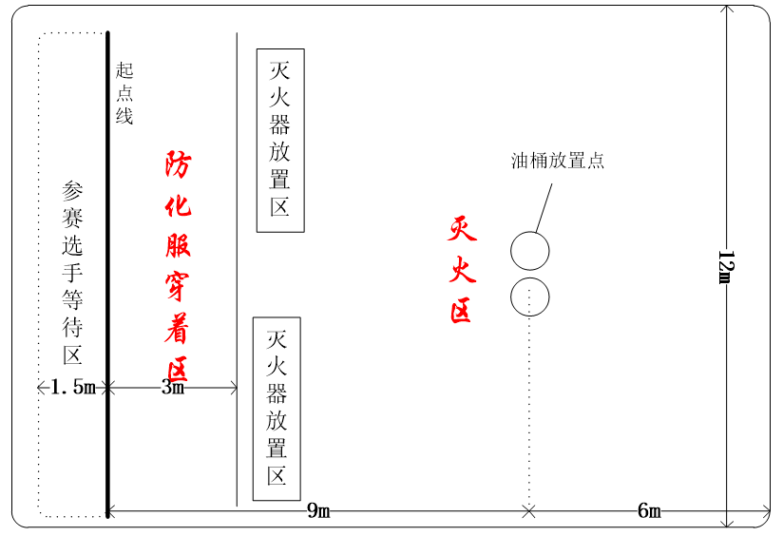

防化服穿着与灭火项目评分表
姓名： 抽签号：
考核起止时间： 时 分 至 时 分 用时： 分钟
序号 | 考核内容 | 分值 | 评分标准 | 扣分 | 得分 | 事项记录
1 | 防化服的穿戴 | 15 | 防化服袖口，裤脚，领口和半罩式面罩每处穿戴不得体扣2分，扣满20分为止。防化服选择不正确或者未选择扣15分。
1 | 手套的选用 | 5 | 左右两个手套每处穿戴不得体扣2分。手套选择不正确或未选择扣5分。
2 | 灭火器的选择 | 7.5 | 根据火灾类型选择合适的灭火器，选择错误扣7.5分。
2 | 风向判断 | 7.5 | 根据火灾场景风向比赛选择站在上风口位置，选择错误扣分7.5分。
2 | 对准火焰根部灭火 | 7.5 | 裁判员判断灭火器对准火焰根部位置，未对火焰根部的扣7.5分。
2 | 灭火距离 | 7.5 | 灭火操作过程中比赛人员的油桶火源距离不能超出3到5米的范围，否则扣7.5分。
2 | 侧身灭火 | 5 | 灭火操作过程中比赛人员必须侧身朝向火源中心，否则扣5分。
2 | 由远及近灭火 | 5 | 灭火操作中比赛人员必须在火灾被扑灭的过程中往火灾中心移动一定距离，否则扣5分。
2 | 火未熄灭不能停止操作 | 5 | 灭火操作过程中油桶火焰未熄灭不能停止操作灭火器，否则扣5分；或离开火源6米外，复燃的，扣5分。
2 | 灭火器放回原处 | 5 | 灭火操作完成或者灭火器内部材料用尽后按提示在规定时间内把灭火器放回原处，否则扣5分。
3 | 竞赛完成时间 | 30 | 竞赛总时间为5min内（含5min），得30分，每增加1秒扣0.5分，扣完30分为止
选手签名： 年 月 日
裁判员签名： 年 月 日
裁判长签名： 年 月 日

附件四
装卸工艺模拟操作竞赛规则
（一）竞赛目的
装卸工艺模拟操作竞赛项目设定的目的在于建立装卸码头和罐区系统概念，考核选手熟练掌握常见的卸船进罐、出罐装船、泊位间过驳、倒罐、扫线等典型装卸工艺操作步骤。
（二）竞赛内容
本竞赛项目选取了卸船进罐和出罐装船开始阶段作为竞赛内容，要求每名参赛选手能按指定的操作工艺要求，通过模拟场景顺序启闭阀门、启停油泵等操作，正确地完成装卸工艺模拟操作。
第一个考核点是流程准备，未按抽签指示的工艺方案操作本竞赛项零分。
第二个考核点是按抽签的工艺流程在计算机上顺利完成模拟操作。
第三个考核点是操作时间，要求在正确操作的基础上用时最短。
（三）操作步骤
选手准备好后，在模拟场景中，随机抽取工艺方案，规定时间内按步骤完成操作。
（1）选手准备好后，抽签确认操作的工艺方案，裁判下令开始，选手按动计算机系统中电子计时器开始按钮，开始计时；
（2）根据所抽到的工艺方案，将需要打开的阀门在系统中按绿色按钮（绿灯显示），需要关闭阀门按红色按钮（红灯显示），期间所有操作环节只有一次选择机会，点击顺序可不分先后，但最后点击启泵操作后不能再点击操作；
（3）完成最后一道应开的阀门操作（绿灯显示），按启泵的绿色按钮；
（4）选手完成模拟操作后，按动计算机系统中电子计时器停止按钮，计时结束；
（四）竞赛工艺方案
（1）工艺方案一（1#泊位进2号罐），卸船进罐开始工艺。
① 软管连接至1#泊位软管接口。
② 流程准备有两条路径可选，选手自行选择，按对应的阀门按钮，指示灯显示状态：
第一条路径：检查开启编号3、5、8、16、20、21阀，检查关闭6、7、10、11、12、22、X2、S1、S4阀。
第二条路径：检查开启编号3、5、7、16、22阀，检查关闭8、9、10、15、21、X1、X2、S1、S3、S4阀。
③ 打开1阀，显示绿灯。
④ 按动2号泵启动按钮，显示绿灯。
（2）工艺方案二（2#泊位进1号罐），卸船进罐开始工艺。
① 软管连接至2#泊位软管接口。
② 流程准备有两条路径可选，选手自行选择，按对应阀门按钮，指示灯显示状态：
第一条路径：检查开启编号4、6、7、15、20、21阀，检查关闭5、8、9、11、12、22、X1、S2、S3阀。
第二条路径：检查开启编号4、6、8、15、22阀，检查关闭7、9、10、12、16、20、X1、X2、S2、S3、S4阀。
③ 打开2阀，显示绿灯。
④ 按动1号泵启动按钮，显示绿灯。
（3）工艺方案三（1号罐出1#泊位），出罐装船开始工艺。
① 软管连接至1#泊位软管接口。
② 流程准备，按对应阀门按钮，指示灯显示状态，检查开启编号1、3、5、9、15、21阀，检查关闭7、13、20、22、X1、S1、S3阀。
③ 打开11阀，显示绿灯。
④ 按动1号泵启动按钮，显示绿灯。
（4）工艺方案四（2号罐出2#泊位），出罐装船开始工艺。
① 软管连接至2#泊位软管接口。
② 流程准备，按对应阀门按钮，指示灯显示状态，检查开启编号2、4、6、10、16阀，检查关闭8、14、20、22、X2、S2、S4阀。
③ 打开12阀，显示绿灯。
④ 按动2号泵启动按钮，显示绿灯。

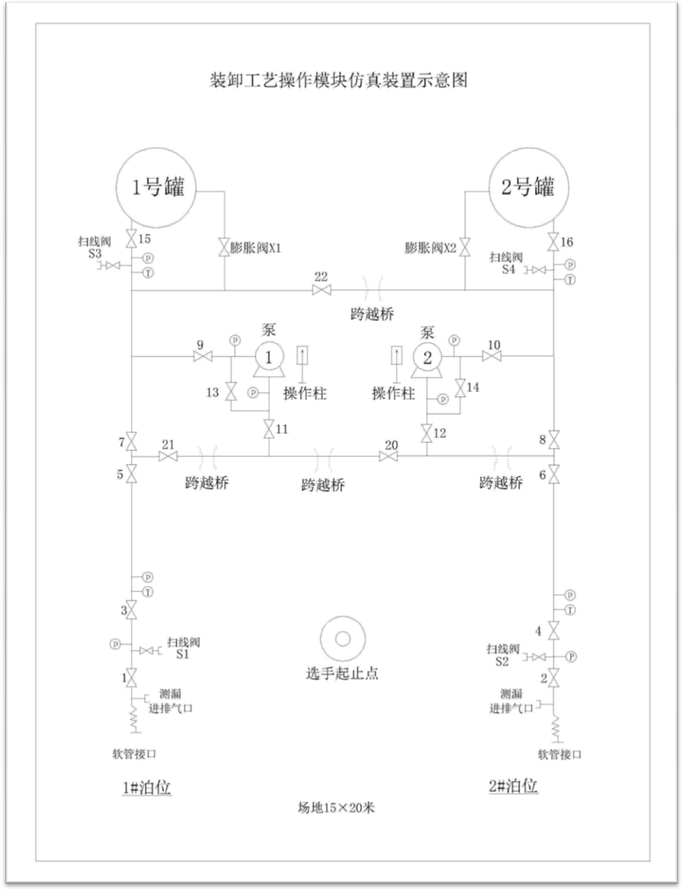
（五）评分标准（100分）
详见评分表。
（六）设备器材
以计算机平台为载体，通过开发虚拟仿真的装卸工艺操作流程，实施装卸工艺模拟操作。
装卸工艺模拟操作项目评分表
姓名： 抽签号：
考核起止时间： 时 分 至 时 分 用时： 分钟
序号 | 考核内容 | 分值 | 评分标准 | 扣分 | 得分 | 事项记录
1 | 流程准备 | 10 | 未按照裁判指令要求操作，每次扣5分，最多扣10分。  未按抽签指示的工艺方案操作本竞赛项零分。
2 | 模拟操作 | 60 | 应关闭或应打开的阀门每错一处，扣5分，最多扣60分。  最后启泵按钮未开或提前开，选手的本竞赛项零分。
3 | 操作时间 | 30 | 位于所有选手所用时间最短与最长中位值（或最接近）的选手为20分，用时最短的选手为满分30分，用时最长的选手为最低分10分。每差1秒的分值差等于最长用时减最短用时，再除20，其它选手所用时间对应的分数即为获得的时间成绩。
选手签名： 年 月 日
裁判员签名： 年 月 日
裁判长签名： 年 月 日

附件五
综合事故案例分析竞赛规则
（一）竞赛目的
水路危险货物运输人员（液体装卸人员）应具备对现场发生的突发事件能及时、准备、有效地采取应对措施，避免发生重大安全事故，此竞赛项目考核选手在泄漏、火灾（爆炸）、中毒等突发事件中的现场应急响应、现场应急处置、事后处理及总结三个方面综合分析判断能力。
（二）竞赛内容
竞赛采用以计算机为竞赛工具，通过开发综合事故案例虚拟仿真平台（主要包含装卸和储存中发生的各种泄漏、火灾或爆炸、中毒事故等），由竞赛组委会赛前先进行抽签选题，然后在综合事故案例仿真平台上从现场应急响应程序、现场应急处置、事后处理及总结三个方面进行选项答题，计算机后台系统对选项答题进行自动评分。竞赛内容主要有3个一级模块和10个二级子模块，具体如下表所示。
序号 | 一级 | 二级
1 | 现场应急响应程序 | 1.信息报送程序
1 | 现场应急响应程序 | 2.人员组织程序
1 | 现场应急响应程序 | 3.作业处理程序
1 | 现场应急响应程序 | 4.消防及防污染程序
2 | 现场应急处置 | 5.现场作业处置
2 | 现场应急处置 | 6.机械设备处置
2 | 现场应急处置 | 7.消防及防污染处置
2 | 现场应急处置 | 8.救助处置
3 | 事后处理及总结 | 9.事后处理
3 | 事后处理及总结 | 10.防范措施
第一个考核点是现场应急响应程序。根据选定事故案例，考核选手在事故发生后第一时间应急响应的启动程序，包含信息报送程序、人员组织程序、作业处理程序、消防及防污染程序等。
第二个考核点是现场应急处置能力。考核选手现场作业处置、机械设备处置、消防及防污染处置、救助处置等能力，能第一时间正确、合理、有效消除安全事故或最大限度的降低安全事故系数，避免发生重大安全事故。
第三个考核点是事后处理及总结能力。根据选定事故案例，选手应能准确合理的进行事后处理，针对该类型事故如何采取防范措施，考核选手综合分析能力。
（三）操作步骤
现场工作人员赛前半小时检查电脑及考核系统，并打开电脑，比赛时间为15分钟，超过规定时间电脑自动交卷。
（1）选手按要求达到指定地点等待入场；
（2）现场工作人员指引选手进入考场，选手凭证件入场进行检录，检查选手有无携带与竞赛无关的通讯设备和相关材料，如有放入指定位置；
（3）裁判长宣读竞赛规则和注意事项，宣读完后裁判下令“比赛开始”，开始计时；
（4）选手打开系统平台进行观看综合事故案例，观看完后在对应区域鼠标点击进行答题界面，根据系统给出的选项进行选答，每项选择项目只有一次答题选择机会，不能返回修改；
（5）选手作答结束前5分钟，系统会提示剩余时间；
（6）若选手提前完成答题，可点击提交，但不能提前离场，等竞赛时间结束，系统会自动提交所有选手试题，裁判宣布比赛结束，所有选手离场。
（四）评分标准（100分）
详见评分表。具体说明如下：竞赛内容一级指标所占比例分别为：现场应急响应程序占40%；现场应急处置占40%；事后处理及总结占20%。
（1）现场应急响应程序（40分）
本部分内容分为四个竞赛试题，每一竞赛试题设置多个选项，全部选对得满分，漏选得一半分，凡出现错选或不选不得分。
（2）现场应急处置（40分）
本部分内容分为四个竞赛试题，每一竞赛试题设置多个选项，全部选对得满分，漏选得一半分，凡出现错选或不选不得分。
（3）事后处理及总结（20分）
本部分内容分为二个竞赛试题，每一竞赛试题设置多个选项，全部选对得满分，漏选得一半分，凡出现错选或不选不得分。
（五）设备器材及场地
竞赛在电脑机房举行，机房外设置等候区域，每位选手一人一台电脑，所有选手同时进行比赛。

综合事故案例分析项目评分表
姓名： 抽签号：
考核起止时间： 时 分 至 时 分 用时： 分钟
序号 | 考核内容 |  | 分值 | 评分标准 | 扣分 | 得分 | 事项记录
序号 | 一级指标 | 二级指标
1 | 现场应急响应程序 | 信息报送程序 | 10 | 结合应急预案能正确进行选择信息报送程序，全部选对得满分，漏选得一半分，凡出现错选或不选不得分。
1 | 现场应急响应程序 | 人员组织程序 | 10 | 根据事故场景分析并能选择人员组织程序，全部选对得满分，漏选得一半分，凡出现错选或不选不得分。
1 | 现场应急响应程序 | 作业处理程序 | 10 | 根据事故场景布局或设计启动相应作业程序，全部选对得满分，漏选得一半分，凡出现错选或不选不得分。
1 | 现场应急响应程序 | 消防及防污染程序 | 10 | 根据事故场景布局或设计启动相应消防及防污染程序，全部选对得满分，漏选得一半分，凡出现错选或不选不得分。
2 | 现场应急处置 | 现场作业处置 | 10 | 依据相关应急预案和虚拟场景设计进行选择准确的现场作业处置方法，全部选对得满分，漏选得一半分，凡出现错选或不选不得分。
2 | 现场应急处置 | 机械设备处置 | 10 | 依据相关应急预案和虚拟场景设计进行选择准确的机械设备处置方法，全部选对得满分，漏选得一半分，凡出现错选或不选不得分。
2 | 现场应急处置 | 消防及防污染处置 | 10 | 依据相关应急预案和虚拟场景设计进行选择准确的消防及防污染处置方法，全部选对得满分，漏选得一半分，凡出现错选或不选不得分。
2 | 现场应急处置 | 救助处置 | 10 | 依据相关应急预案和虚拟场景设计进行选择准确的救助处置方法，全部选对得满分，漏选得一半分，凡出现错选或不选不得分。
3 | 事后处理及总结 | 事后处理 | 10 | 依据事故场景设计和事故可能产生的后果，对事故发生后进行事后处理，能选择合理选项，全部选对得满分，漏选得一半分，凡出现错选或不选不得分。
3 | 事后处理及总结 | 防范措施 | 10 | 分析该事故发生可能产生的原因，选择合理的防范措施，全部选对得满分，漏选得一半分，凡出现错选或不选不得分。
选手签名： 年 月 日
裁判员签名： 年 月 日
裁判长签名： 年 月 日

